PRAXISBEISPIEL

**1 Bauweisen im Vergleich: Eine Analyse der Nachhaltigkeit**

Die nachfolgende Analyse widmet sich dem Vergleich eines praxisorientierten Bauvorhabens unter Berücksichtigung der Nachhaltigkeitskriterien der EU-Taxonomie. Im Fokus steht der Vergleich zwischen einer klassischen Stahlbetonbauweise und einer nachhaltigen Holzbauweise. Dabei werden insbesondere die folgenden Aspekte beleuchtet

- Entwurf Stahlbeton – Holzmassiv

- Lebenszykluskosten (LCC)

- Lebenszyklusanalyse (LCA)

**1.1 Mineralische Bauweise Stahlbeton**

**Bauvorhaben:**  1220, Donaufelder Straße 174-178

**Wohneinheiten:** 19 Wohnungen

**gepl. Baubeginn:**  Jänner 2027

**vor. Fertigstellung:** Dezember 2028

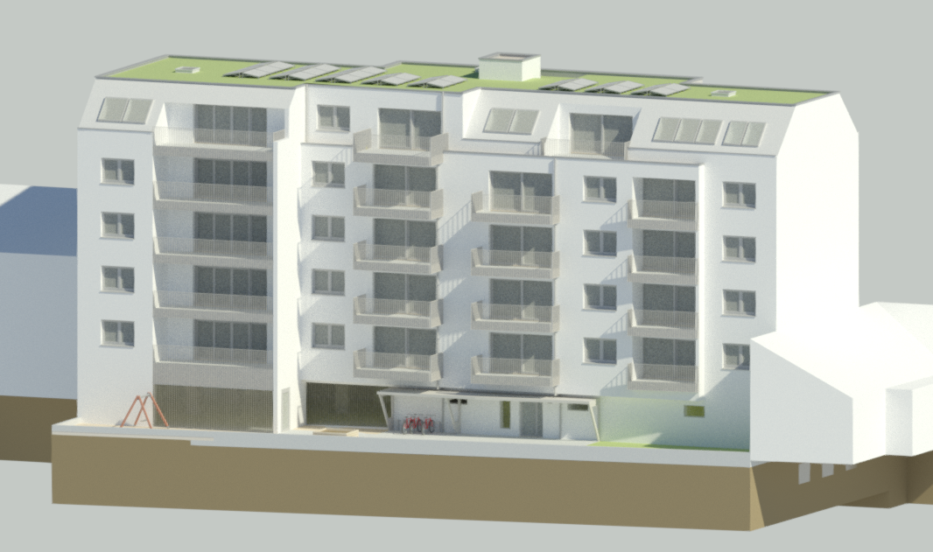

i[Visualisierung 22. Donaufelder Straße 174-178 ^[Darstellung Glorit]](42.pdf)

**Kenndaten:**

- geplante Bauweise: Stahlbetonbau

- Dämmstoff: WDV-System (EPS)

- Nutzungskategorie: ausschließlich Wohnzwecke

- Geschoße: 5 Vollgeschoße & 1 Dachgeschoß

- GK: 5

- Bruttogeschoßfläche: 2953.29 m²

- Wohnnutzfläche: 1863.97 m²

- Heizsystem: Luftwasser -/Wärmepumpe

- Kühlsystem: Klimaanlage

- Fenster: Kunststoff – Fenster

- Beschattung: Ja – Raffstore

**1.1.1 Städtebauliche Vorschriften**

Das vorliegende Bauvorhaben wird von der Firma Glorit Bausysteme in massiver Bauweise mit mineralisch gebundenen Materialien realisiert. Das Projekt befindet sich im 22. Wiener Bezirk in der Donaufelder Straße 174-178. Der Bauplatz ist aktuell noch durch ein altes Bestandshaus bebaut, wird jedoch im Zuge des Neubaus fachgerecht abgebrochen werden. Das Bauvorhaben liegt in einem gemischten Baugebiet. Die Flächenwidmung- und Bebauungsbestimmungen schreiben eine Bauklasse III in geschlossener Bauweise vor.

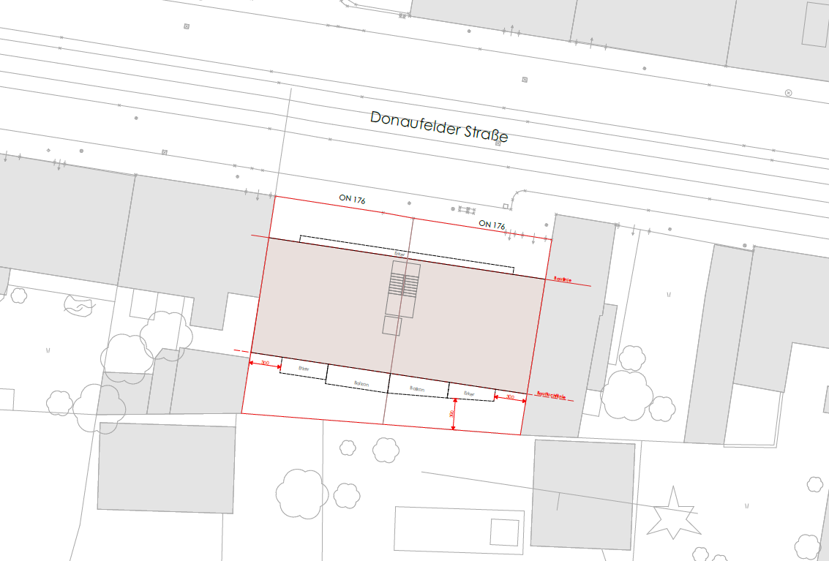

i[Lageplan 22. Donaufelder Straße 174-178 ^[Darstellung Glorit]](43.pdf)

**1.1.2 Entwurf - Erdgeschoßbereich**

Das Bauvorhaben umfasst fünf Hauptgeschosse sowie ein Dachgeschoss. Ein Keller für eine Tiefgarage entfällt, da gemäß der Wiener Bauordnung für die geplante Wohnnutzfläche insgesamt 18 Pflichtstellplätze erforderlich sind. Durch die Anwendung der Erleichterung nach § 50a WGarG ZONE 2 (Kompensationsmaßnahmen) kann die Stellplatzanforderung um 20 % reduziert werden. Somit werden im westlichen Bereich des Erdgeschosses 9 Stellplätze vorgesehen. Die verbleibenden 6 Pflichtstellplätze können aufgrund der wirtschaftlichen Unrentabilität einer Tiefgarage durch eine Ablösezahlung von 16.320 € pro Stellplatz ersetzt werden. Zudem sind im Erdgeschoss Abstellflächen für Fahrräder sowie Lastenräder eingeplant. Aufgrund weiterer Erleichterungen in der Wiener Bauordnung wird auf separate Abstellräume verzichtet.

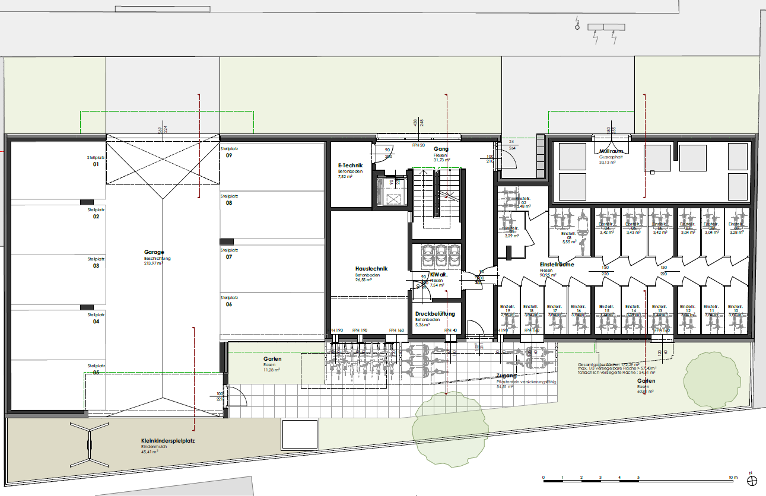

i[Erdgeschoß 22.Donaufelder Straße 174-178 ^[Darstellung Glorit]](44.pdf)

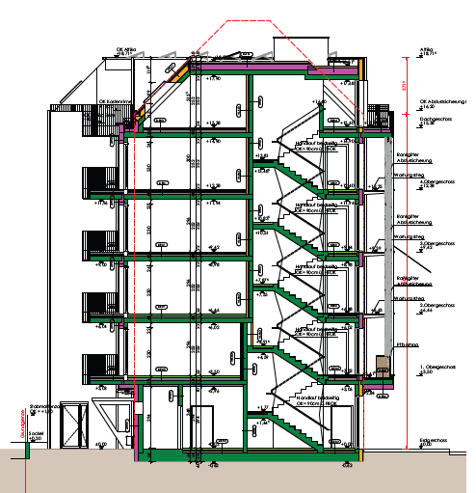

i[Schnitt 22. Donaufelder Straße 174-178 ^[Darstellung Glorit]](48.pdf)

**1.1.3 Regelgeschoße**

Mit Ausnahme des Dachgeschosses können die oberirdischen Stockwerke als reguläre Geschosse betrachtet werden. Jedes der Hauptgeschosse beherbergt vier Wohneinheiten, sodass das gesamte Projekt insgesamt 19 Wohnungen umfasst, die eine durchschnittliche Wohnfläche von etwa 100 m² bieten. Jede Wohneinheit verfügt mindestens über einen eigenen Außenbereich, sei es als Balkon oder Loggia. Zudem zeichnen sich die Wohnungen durch großzügige, bodentiefe Fenster aus, die eine optimale Belichtung der Aufenthaltsräume - wie die angehängte Tageslichtsimulation beweist - gewährleisten.

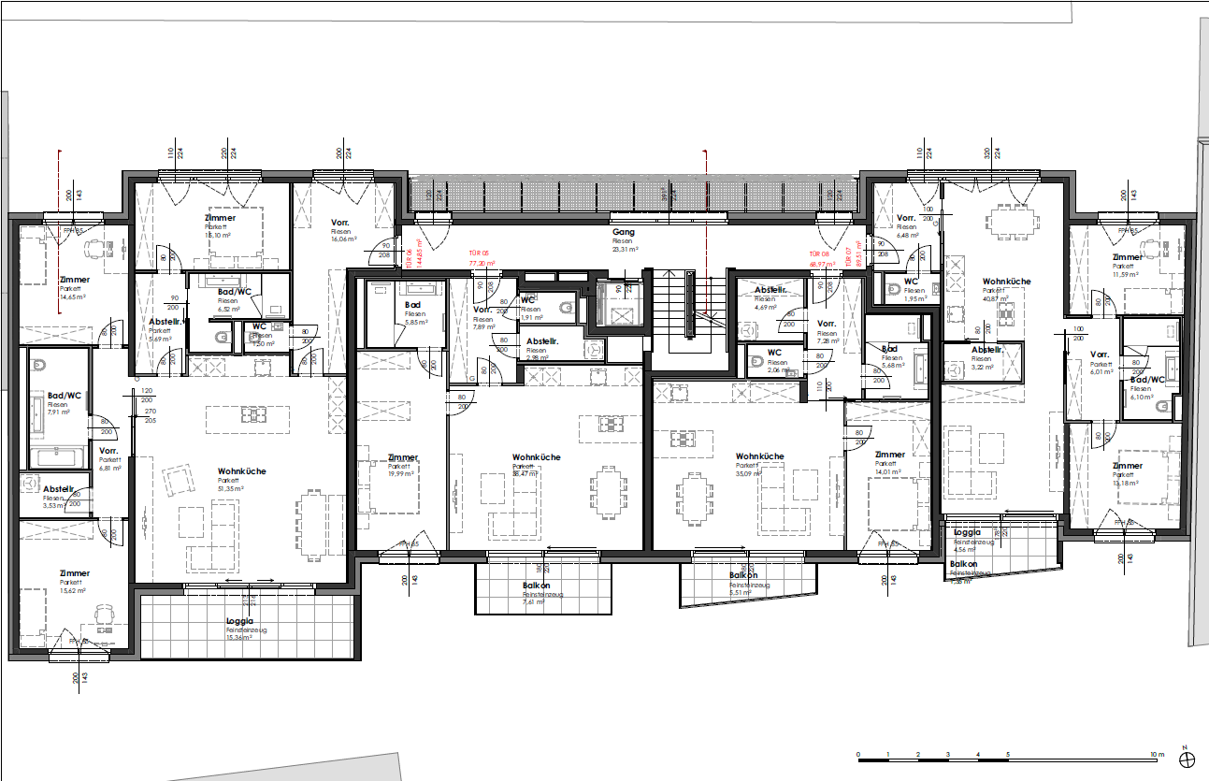

i[Regelgeschoß 22. Donaufelder Straße 174-178 ^[Darstellung Glorit]](45.pdf)

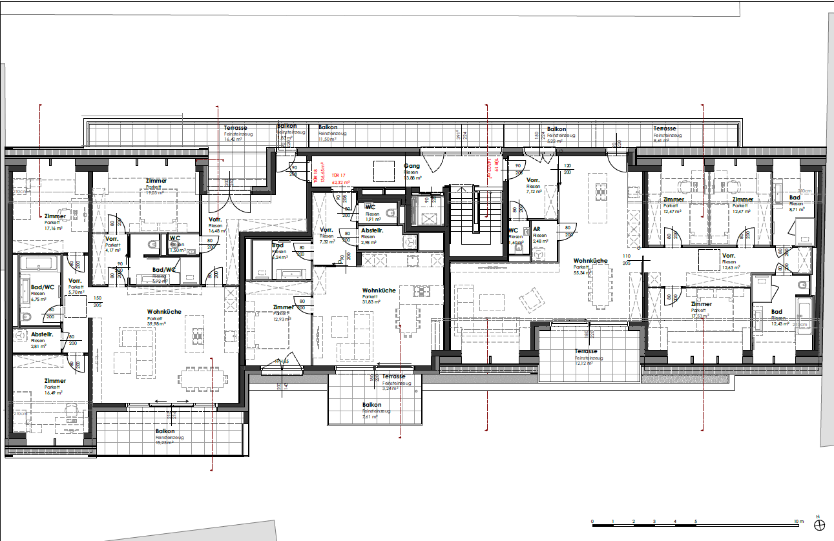

i[Dachgeschoß 22. Donaufelder Straße 174-178 ^[Darstellung Glorit]](46.pdf)

**1.1.4 Städtebauliche Vorgaben**

Straßenseitig ist zwischen den auskragenden Bauteilen ein Rankgerüst vorgesehen, da eine Begrünung der Fassade vorgeschrieben ist. Auf der Südseite im Erdgeschoss ist eine Freifläche für einen Kinderspielplatz eingeplant. In Übereinstimmung mit den Bebauungsbestimmungen muss das Dach extensiv begrünt und mit einer Photovoltaikanlage ausgestattet werden. Die Fassade des Ergeschoßbereiches muss gestaltet sein, daher sind anthrazite Aluminiumverbund platten eingeplant.

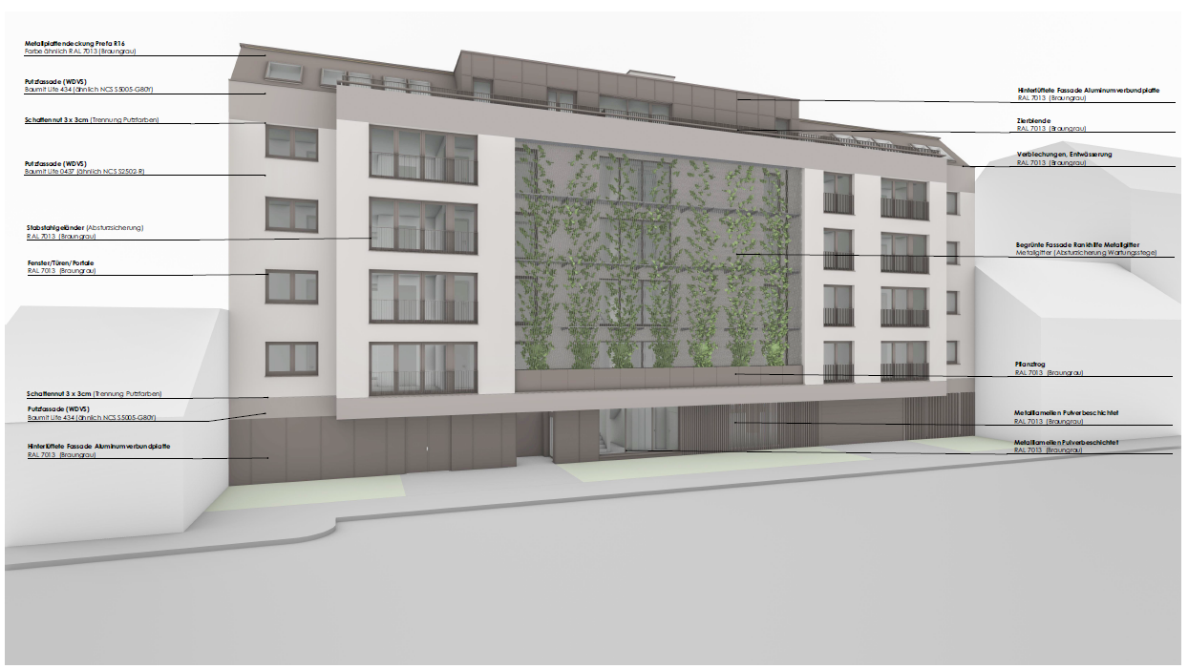

i[Visualisierung Fassadenbegrünung 22. Donaufelder Straße 174-178 ^[Darstellung Glorit]](60.pdf)

**1.2 Holzmassivbau – eine nachhaltige Alternative**

**1.2.1 Nachhaltigkeit**

Holzmassivbauten bestechen durch ihre bemerkenswerte Nachhaltigkeit. Die Nutzung von Holz als nachwachsendem Rohstoff sowie die Möglichkeit der Wiederverwertung machen diese Bauweise besonders umweltfreundlich. Einige herausragende Merkmale des nachhaltigen Holzbaus umfassen:

**- CO2- Speicherung:**

Holz fungiert als natürlicher Speicher für Kohlendioxid (CO2) während der gesamten Lebensdauer eines Gebäudes. Dieser Prozess trägt aktiv zur Reduktion von CO2-Emissionen bei, da das Holz während seines Wachstums CO2 aus der Atmosphäre aufnimmt. Ein durchdacht geplantes Holzgebäude kann dieses CO2 über Jahrzehnte, wenn nicht sogar Jahrhunderte hinweg speichern.

**- Erneuerbarer Rohstoff:**

Im Gegensatz zu vielen anderen Baustoffen ist Holz ein nachwachsender Rohstoff. Bei nachhaltiger Waldbewirtschaftung kann Holz immer wieder nachproduziert werden, was es zu einer ökologisch vorteilhaften Wahl im Bauwesen macht.

**- Kreislaufwirtschaft und Recycling:**

Wie bereits im Kapitel zu OIB 7 angesprochen, wird es künftig von großer Bedeutung sein, Holz zu recyceln und wiederzuverwenden. Am Ende des Lebenszyklus eines Holzgebäudes kann das Material problemlos in den Produktionsprozess zurückgeführt werden, wodurch eine nachhaltige Kreislaufwirtschaft gefördert wird.

**1.2.2 Tragwerksplanung**

Holzmassivbauten, insbesondere solche mit mehreren Geschossen, benötigen eine präzise Tragwerksplanung. Die Planung muss als ein aktiver und interaktiver Prozess verstanden werden, der vom großen Ganzen bis ins kleinste Detail reicht. In enger Zusammenarbeit mit Bauherren, Architekten und Fachplanern entstehen nicht nur Tragwerkskonzeptionen, die sich im Verlauf des Projekts kontinuierlich verfeinern, sondern auch präzise Leitdetails. Diese Details vereinen die architektonischen Vorgaben auf optimale Weise mit den Anforderungen der Bauphysik, des Brandschutzes und den wertvollen Beiträgen der weiteren Fachplanern.

**1.2.3 Potenziale der Vorfertigung - Bauzeit**

Im zeitgenössischen Holzbau spielt die Vorfertigung von Wänden und Decken eine maßgebliche Rolle bei der Weiterentwicklung dieser Bauweise. Die durch die Vorfertigung erzielten kurzen Bauzeiten vor Ort senken nicht nur die Finanzierungskosten der Baustelle, sondern entlasten auch die Umgebung von Baustellenemissionen. Neben der Terminsicherheit bieten sich zusätzlich eine hohe Fertigungsqualität sowie eine wetterunabhängige Produktion als weitere wesentliche Vorteile.

**1.2.4 Entwurf - Holzbau**

**Kenndaten:**

- geplante Bauweise: Holzmassiv - Brettschichtholz

- Dämmstoff: nachhaltige Steinwolle

- Nutzungskategorie: ausschließlich Wohnzwecke

- Geschoße: 5 Vollgeschoße & 1 Dachgeschoß

- GK: 5

- Bruttogeschoßfläche: 2950 m²

- Wohnnutzfläche: 1515 m²

- Heizsystem: Sole-Wasser-Wärmepumpe

- Kühlsystem: thermische Bauteilaktivierung

- Fenster: Holz-/Alum - Fenster

- Beschattung: Ja – Raffstore

Das statische Konzept für die Holzmassivbauweise in der Donaufelder Straße 174-178 (22. Bezirk) erfordert eine Anpassung der Grundrissgestaltung, da die Spannweiten im Vergleich zur ursprünglichen Planung erheblich reduziert werden müssen. Zudem können die Wandstärken der traditionellen Stahlbetonbauweise nicht beibehalten werden, weshalb ein robusterer Wandaufbau notwendig ist. Eine Übersicht der wesentlichen Wandkonstruktionen sind im Anhang angeführt.

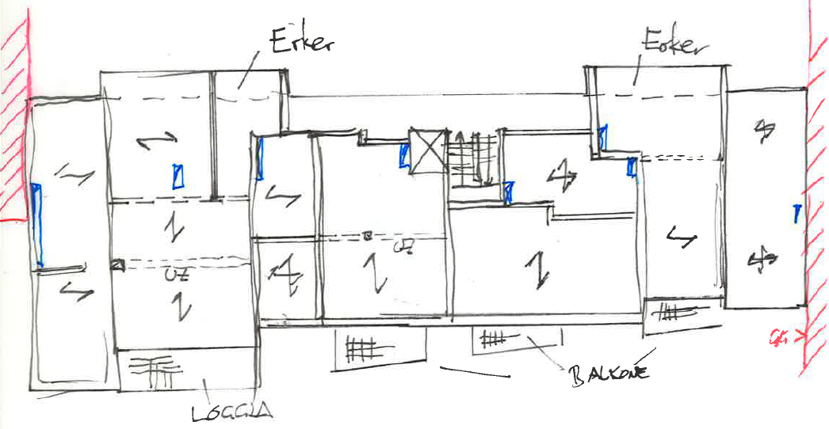

i[statische Konzept - Holzmassivbau 22. Donaufelder Straße 174-178 ^[eigene Darstellung]](61.pdf)

Der folgende Plan zeigt die potenzielle Grundrissgestaltung des Regelgeschosses. Das Konzept der ursprünglichen Planung kann weitgehend beibehalten werden, jedoch führt die Anpassung der Wandaufbauten und die Hinzufügung zusätzlicher tragender Wände zu einer signifikanten Reduzierung der Wohnnutzfläche.

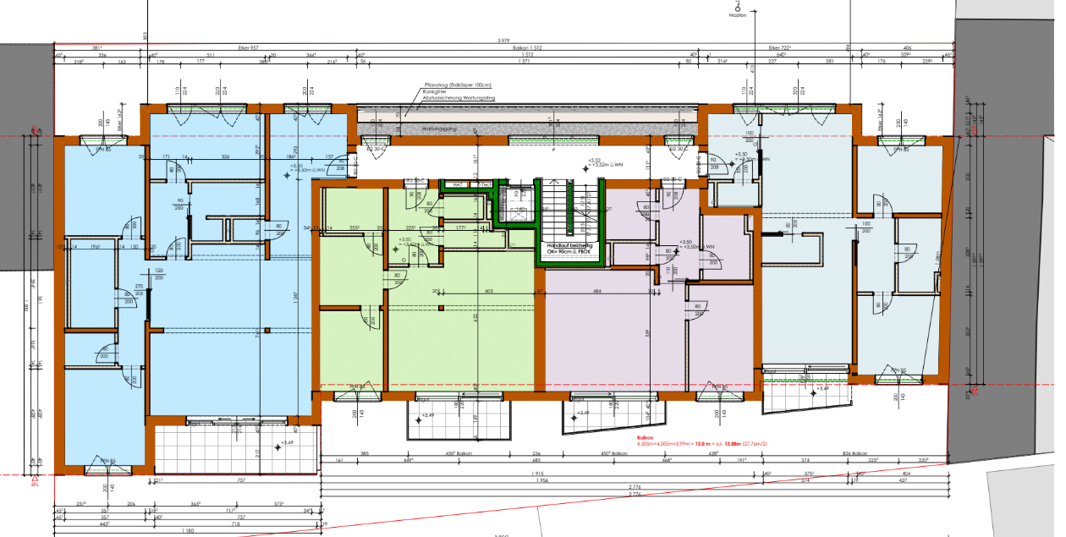

i[Grundrissdarstellung Regelgeschoß; 22. Donaufelder Straße 174-178 ^[eigene Darstellung]](62.pdf)